Cours 10 : décrire des personnes

Alter Ego 1 – DVD Dossier 7 - Séquence 2: La mode à Shangai

I. Discutez des questions ci-dessous.

1. Faites une liste des noms de vêtements que vous connaissez et écrivez dans le tableau.

Plutôt pour elle | Plutôt pour lui | Pour les deux

2. Trouvez les noms des vêtements ci-dessous.

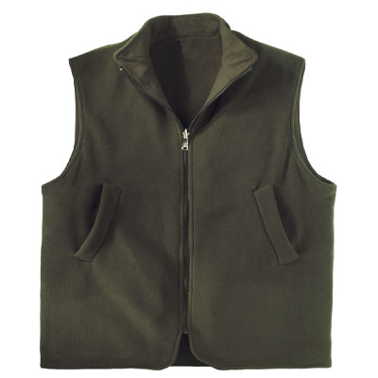 | 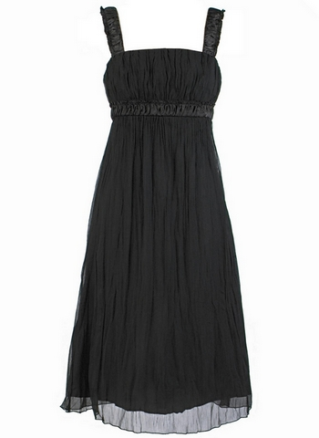 | 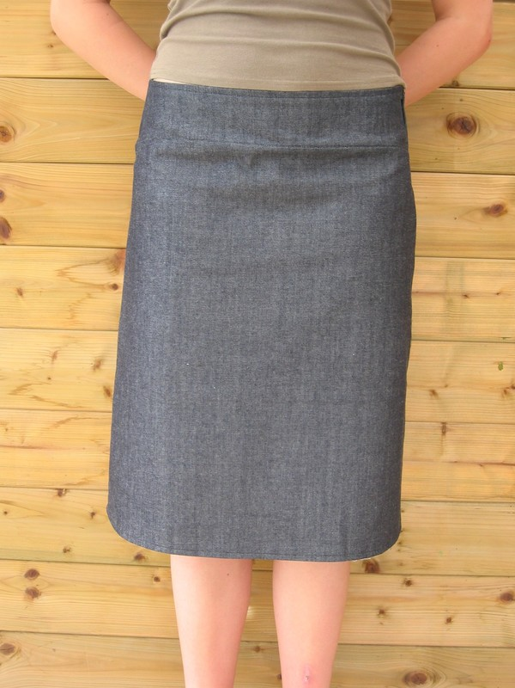
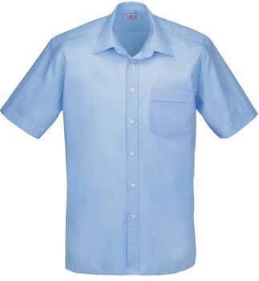 | 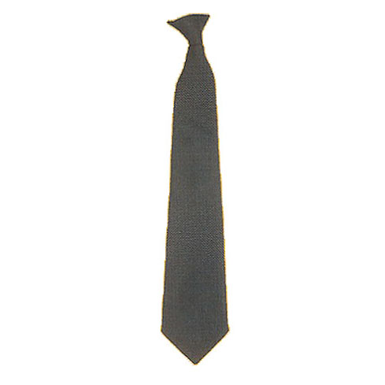 | 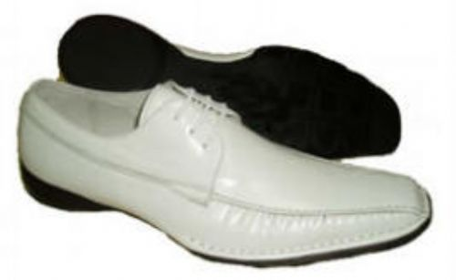

II. Visionnez le document vidéo et faites les activités proposées.

1. Quelles Informations savons-nous / pouvons-nous imaginer sur l’interviewée ?
Nom :
Travail :
Nationalité :

2. Associez les différentes mentalités aux Français et aux Chinois, selon l’interviewée.
( ) beaux ( ) oublient le goût de la vie
( ) travaillent beaucoup ( ) romantiques

3. Associez les époques aux habitudes de consommation de vêtements.

a) avant les années 90 ( ) petits magasins
b) après les années 90 ( ) grands magasins
( ) grandes marques aux petits prix
( ) vêtements de style classique et pas chers
( ) grand choix de vêtements

4. Qui fréquente cet endroit ?

( ) stars ( ) chanteurs ( ) acteurs et actrices
( ) hommes politiques ( ) mannequins ( ) couturiers

III. Point langue : le masculin et le féminin des adjectifs

Complétez le tableau avec quelques exemples de la page 182.

Même prononciation et même orthographe (masc et fém) | Même prononciation et orthographe différente | Prononciation et orthographe différente

IV. Discutez des questions ci-dessous avec votre voisin(e).

1. Quelle est votre opinion sur la mode et sur les gens qui la suivent ? Pourquoi ?

2. Quels types de vêtements aimez-vous porter ?

3. Quels vêtements / types de vêtements pourriez vous suggérer pour les situations ci-dessous ? Utilisez : il faut porter ; vous devez porter ; on doit porter ; etc.

 | Elle | Lui
Entretien d’embauche

Une fête d’anniversaire

La plage

La fac

Faire du sport

